** Boletín No 173 miércoles 3 de septiembre de 2014**

**Mejora red terciaria del Municipio de Popayán con la Placa Huella**

El secretario de Infraestructura del Municipio de Popayán, Ingeniero, James Correa dijo que el proyecto de mejoramiento de la red terciaria al occidente de la capital caucana se viene cumpliendo sin contratiempos.

Se han realizado ya trabajos en el sector de La Tetilla a 23 Km al Occidente de la cabecera Municipal, sobre la subcuenta del río Palacé. Se extiende en sentido Noroccidental, con alturas entre los 1600 a 1800 metros sobre el nivel del mar.

El sector de La Tetilla limita al Norte con el Municipio de Cajibio, al Oriente los corregimientos de la Rejoya y San Bernardino, al Sur con el corregimiento de Julumito y al Occidente con San Rafael y las Mercedes, veredas que salen favorecidas con el arreglo de la red terciaria.

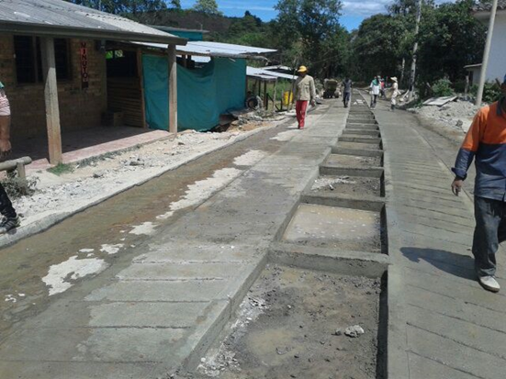

La tramo intervenido entre la Tetilla-Las Mercedes-Los Cerrillos es de 14.5 kilómetros, lo que también ha generado mano de obra en la población que vive en estos sectores rurales.

Agregó el Ingeniero Correa, que dentro del mejoramiento de las especificaciones de las vías, se debe construir y ampliar las alcantarillas en un diámetro de 36” o 900 mm, construcción de filtros, disipadores de energía, esto con el fin de garantizar la protección de la estructura de placa huella.

Se vienen construyendo 12 alcantarillas, demoliendo las existentes, pasando de 24 pulgadas a 36 pulgadas de diámetro y dejando también taludes hechos para evitar deslizamientos de tierra.

**Avanza la aprobación de recursos para el deporte y la cultura en Popayán**

Hoy el Concejo Municipal adelantó el segundo debate del proyecto de Acuerdo, que permitirá fortalecer para este segundo semestre los programas que benefician a la comunidad, iniciativa presentada por el Alcalde Francisco Fuentes Meneses, estará debidamente aprobada para entrar a ejecutar los recursos en 15 días.

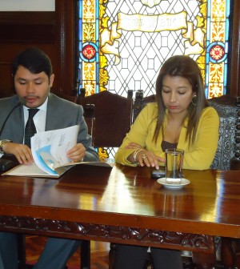 La Secretaria del Deporte y la Cultura, Mónica Rocío Rúales, señaló que se trata de un proyecto de Acuerdo que permitirá tener recursos económicos para actividades como: El Carnaval de Pubenza, El torneo Deportivo Municipal, el apoyo de expresiones culturales, clubes, entre otras actividades.

Dijo la funcionaria que es primordial que la Corporación en pleno continúe fortaleciendo el presupuesto como se ha venido haciendo en el actual gobierno.

Este proyecto una vez se apruebe por el Concejo Municipal permitirá la inversión de 650 millones de pesos, que serán ejecutados para beneficiar iniciativas que garantizan que se continúe teniendo acceso por los payaneses a programas deportivos, recreativos y culturales; Rúales Cerón agregó que el debate del martes fue enriquecedor ya que permitió que los concejales que representan a la comunidad, presenten sus interrogantes y conozcan cómo se invertirán los recursos del municipio.

**Se trabaja en Foro para la Convivencia Escolar**

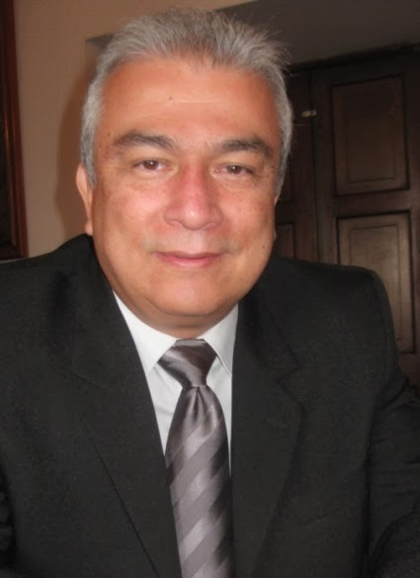

El secretario de Educación Certificada del Municipio de Popayán, Luis Guillermo Céspedes Solano dijo que se prepara un Foro de Convivencia Escolar para el próximo 24 de septiembre, en busca de lograr un proceso de sensibilización en toda la comunidad educativa del sector público y privado.

Se requiere hacer investigaciones en el interior de las instituciones Educativas y tomar acciones en torno a temas como el matoneo, desavenencias que se puedan presentar en los colegios y escuelas y por parte del Comité Territorial de Convivencia, presentar los denuncios correspondientes, a las conductas de tipo tres que son las que tienen un grado de responsabilidad penal.

Agregó el Luis Guillermo Céspedes Solano que el papel también de los Personeros Estudiantiles ha sido de mucha ayuda y se han hecho campañas de sensibilización y actualización en todos los establecimientos educativos, tiendo los personeros como grandes aliados en la posibilidad de presentar denuncias y hacer seguimiento a las mismas.

Puntualizó que ya el Comité Territorial de Convivencia ha puesto en conocimiento de la Fiscalía General de la Nación conductas que rayan en lo penal y que tienen que ver con violencia y en actos sexuales abusivos en los cuales se espera que este ente de la justicia se pronuncie para poder tomar acciones administrativas con los docentes que están involucrados en estos procesos.

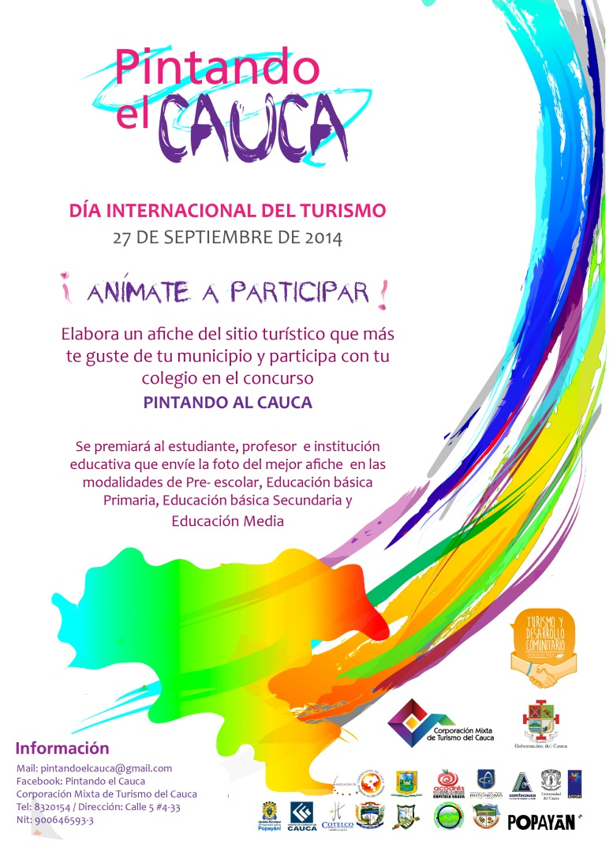**Día Internacional del Turismo, “Pintando al Cauca”**

El Día Mundial del Turismo es el principal evento de las Naciones Unidas en relación con el turismo mundial, y se celebra desde 1980 el día 27 de septiembre de cada año en los 153 países miembros por la Organización Mundial del Turismo (OMT), organismo especializado de las Naciones Unidas.(OMT 2008).

El lema del Día Mundial del Turismo (DMT) de este año, «Turismo y desarrollo comunitario», pone de relieve el potencial del turismo para promover nuevas oportunidades para las comunidades en todo el mundo, así como la importancia de la participación comunitaria en la promoción del desarrollo del turismo sostenible.

Por este motivo, la Corporación Mixta de Turismo del Cauca, desea invitar a todos los niños, niñas y adolescentes del Cauca a que junto con sus profesores e instituciones educativas reconozcamos nuestros atractivos turísticos, celebremos el Día Internacional del Turismo y exploremos el «Turismo y desarrollo comunitario» como alternativa de progreso para nuestro departamento.

¿Cuál es el objetivo del concurso, “Pintando el Cauca”?

Celebrar el Día Mundial del Turismo para promover y sensibilizar los valores, sociales, culturales, políticos y económicos del turismo en el departamento del Cauca.

¿Cómo puedes unirte a la celebración del día mundial del turismo?

Haciendo que tu institución educativa participe en el concurso llamado “Pintando al Cauca”.

Todas las instituciones educativas o colegios del departamento del Cauca, podrán participar en una o varias de las 4 categorías (preescolar, primaria, educación básica secundaria y educación básica media), invitando a sus estudiantes a que elaboren un afiche que muestre al menos un sitio turístico local y donde se observe cómo este lugar puede crear desarrollo para su comunidad.

La institución educativa podrá enviar antes del 19 de septiembre la foto del mejor afiche elaborado por sus estudiantes en cada una de las categorías al email pintandoelcauca@gmail.com.

La Corporación Mixta de Turismo del Cauca, la Gobernación del Cauca y los empresarios del turismo entregarán reconocimientos a las instituciones, los profesores y los estudiantes vinculados a los mejores 7 afiches del departamento.

Mayor información: enviar al email pintandoelcauca@gmail.com

**Todo listo para Primera Feria Jóvenes Emprendedores**

Aprendices del Servicio Nacional de Aprendizaje, Sena, seccional Cauca tienen todo listo para la realización este viernes 5 de septiembre de la Primera Feria “Jóvenes Emprendedores”, en convenio con el programa de la Mujer Municipal.

Magali Janeth Espinosa Urbano, una de las coordinadoras del certamen dijo que estarán en la feria Tecnólogos en Gestión Empresarial y otras áreas del Centro de Servicios, en el parque Francisco José de Caldas de 08:00 Am a 5 de la tarde, con el fin de presentar la productividad e innovadora de las diferentes asociaciones y artesanos de la ciudad de Popayán.

Por su parte Oswaldo Antonio Orozco, otro de los organizadores manifestó que se espera la participación de los estudiantes, familiares y comunidad en general.

**Llena de amor al comercio**

“Llena de amor al comercio” es el lema de evento que se realizará el próximo 28 de septiembre desde la una de la tarde en el salón de Fesutrac, organizado por la Mujer Cafam Cauca 2014, Maricela Cantoñi.

El certamen reúne a más de 100 vendedores de prensa de la ciudad, que tienen distintas dificultades sociales y quienes disfrutarán ese día con alegría, gracias al apoyo de la empresa pública y privada. Se entregarán premios sorpresa y ase desarrollarán actividades culturales.